 | KČT,SPOLEK ODBOR SYNTHESIA PARDUBICE,  Klášterní 54, 530 02 Pardubice,
Za bělouši do Kladrub
Cyklovýlet v neděli dne 21. června 2020
Výlet je zařazen do kalendáře akcí KČT,spolek odbor Synthesia Pardubice plánovaného období a oblasti KČT Pardubický kraj. Členové a nečlenové KČT jsou pojištěni během organizované akce, člen KČT i během organizované dopravy na akci u pojišťovny VZP, a.s. od 1.2.2019, IČO 271 16 193. Číslo pojistné smlouvy je 1310001770
Cílem našeho dnešního cyklovýletu bude seznámení se se s druhým nejstarším hřebčínem v Evropě známým svým chovem starokladrubských běloušů. Chovu koní se v Kladrubech nad Labem věnovali již Pernštejnové, kteří zdejší panství zakoupili v roce 1491. Součástí panství byla i obora, kterou Maxmilián II. dostal darem od českých stavů v roce 1560 a později zde vybudoval hřebčinec. Rudolf II. udělil hřebčínu statut císařského dvorního hřebčína. V roce 1918 získal hřebčín do vlastnictví československý stát. V roce 1995 byl starokladrubský kůň vyhlášen za kulturní památku, v roce 2002 bylo kmenové stádo běloušů vyhlášeno za národní kulturní památku. Areál hřebčína s okolní krajinou je od roku 2019 zařazen na Seznam světového dědictví UNESCO.
Odjezd od zimního stadionu v 9,00 a pojedeme přes Rybitví, Živanice, Přelouč do Kladrub nad Labem (26 km), kde si prohlédneme areál hřebčína (možnost zakoupení vstupenek do stájí za 200 Kč). Pokračujeme přes park Mošnice do Řečan nad Labem k románskému kostelu sv. Máří Magdaleny, poté pojedeme po modré značce přes Zdechovice na Obří postele (37 km) a dále po žluté do Morašic. Odtud pojedeme po zelené značce údolím Krasnického potoka na silnici a přes Pelechov, Brloh, Mokošín, Štěpánov, Lány na Důlku do Pardubic. Celkem najedeme asi 70 km.
Výlet není vhodný pro silniční kola. Občerstvení bude možné až v Řečanech nad Labem.
Kladrubští bělouši Mošnice Řečany nad Labem
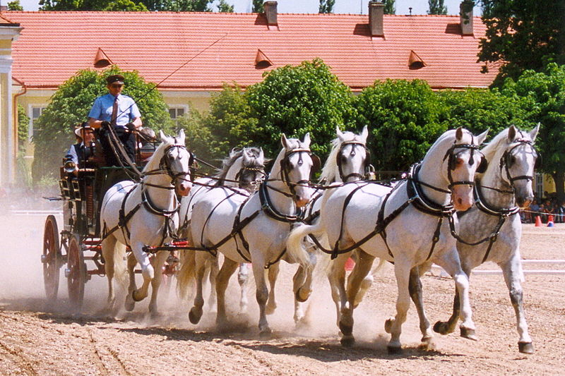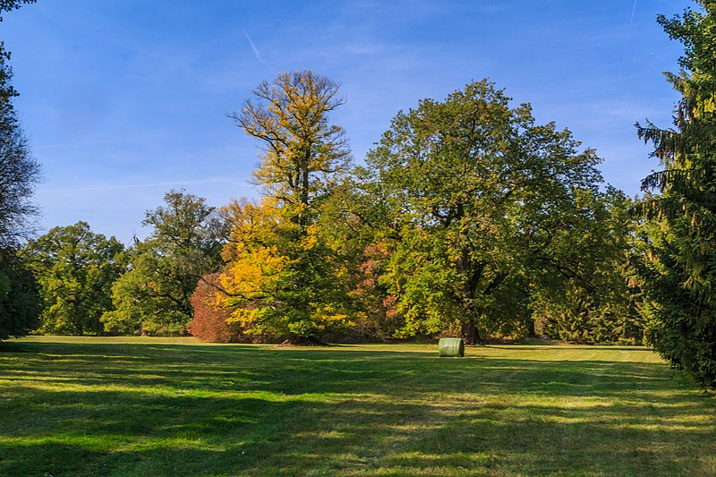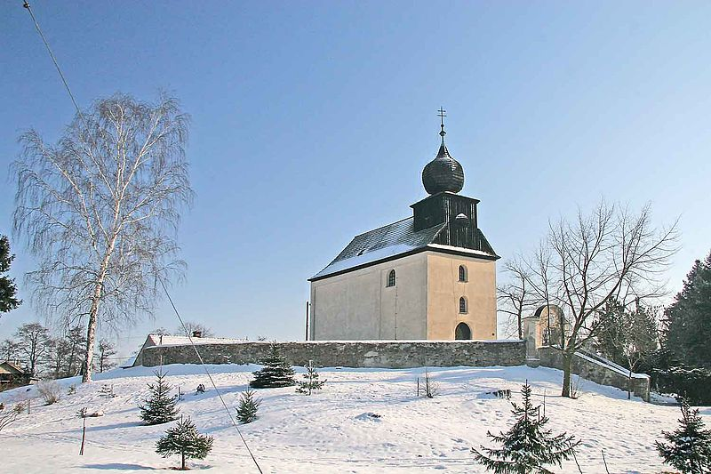
Zámek Zdechovice Obří postele Krasnický potok
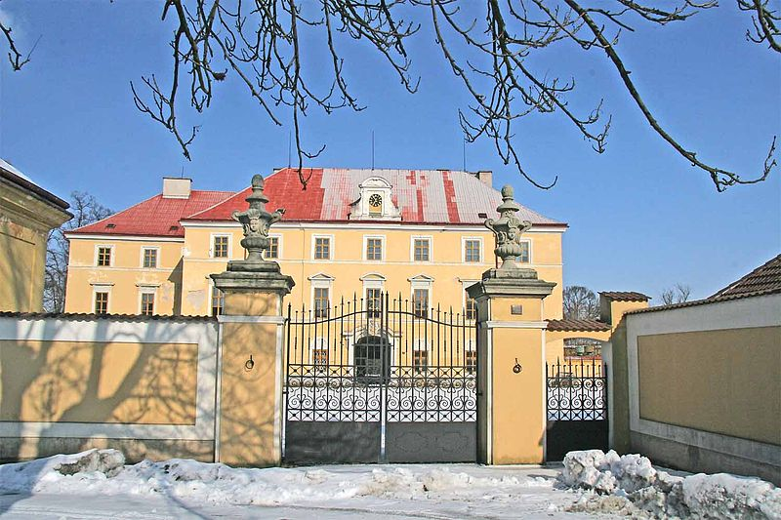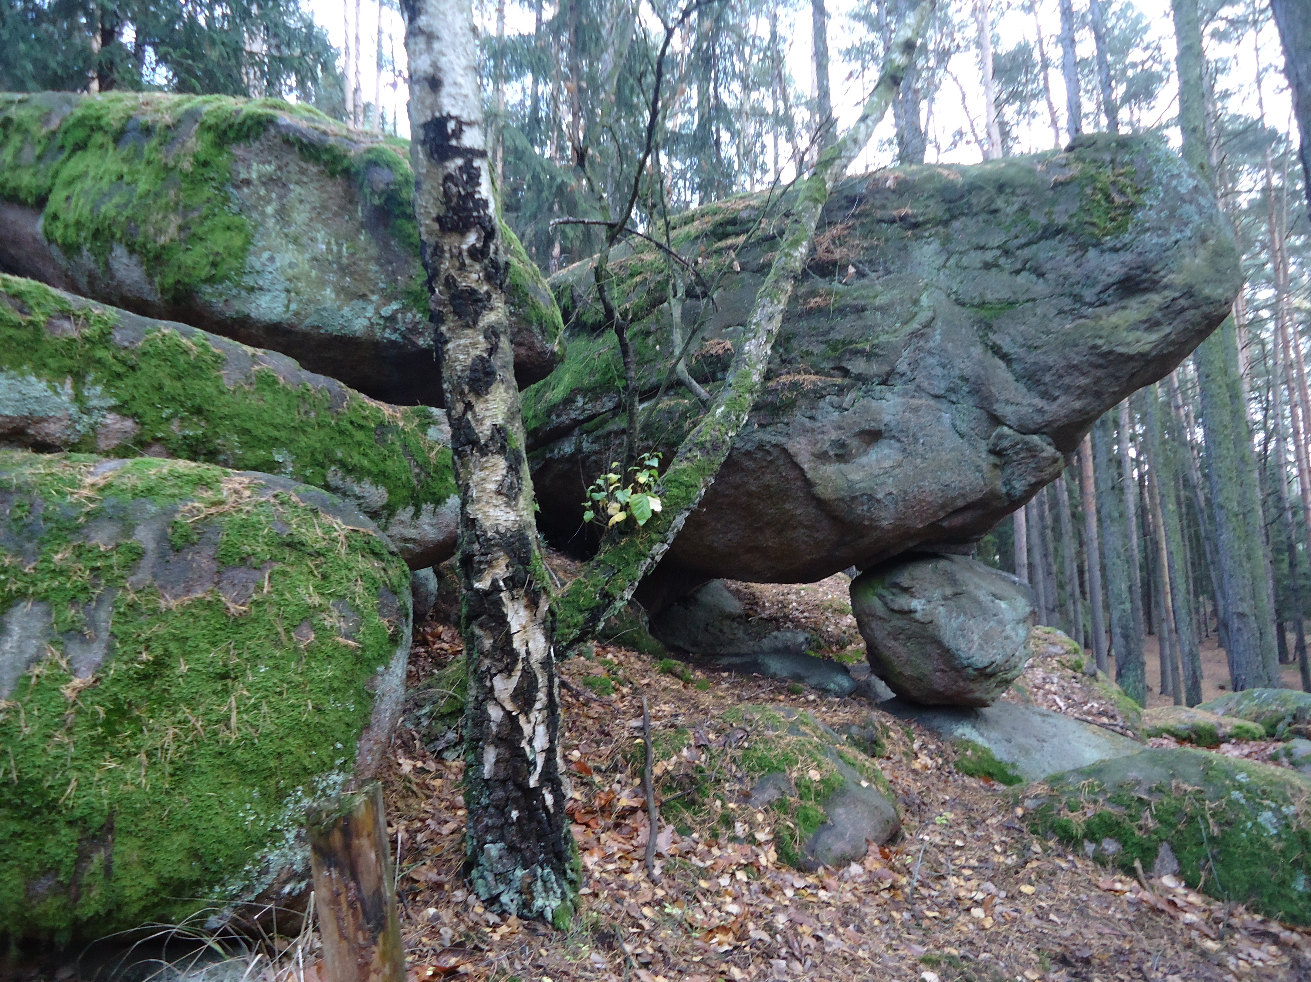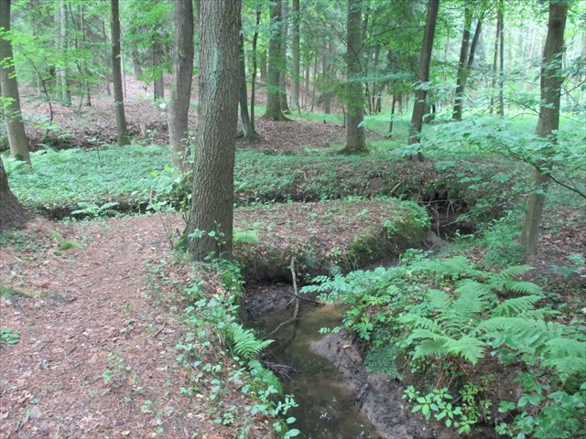

Zdeněk Pražák, tel. 776065721, email zprazak@seznam.cz

Děkujeme sponzorům, za jejichž finanční podpory se akce KČT, spolek odbor Synthesia Pardubice uskutečňují
 | 

